BÀI 1

Mục đích
Làm quen với công cụ hệ quản trị CSDL, tìm hiểu CSDL AdventureWork, nhắc lại về SQL, tinh chỉnh lược đồ CSDL

Bài tập thực hành
  - Tìm hiểu cơ sở dữ liệu AdventureWork
- Các bảng dữ liệu : http://technet.microsoft.com/en-us/library/ms124438(v=sql.100).aspx

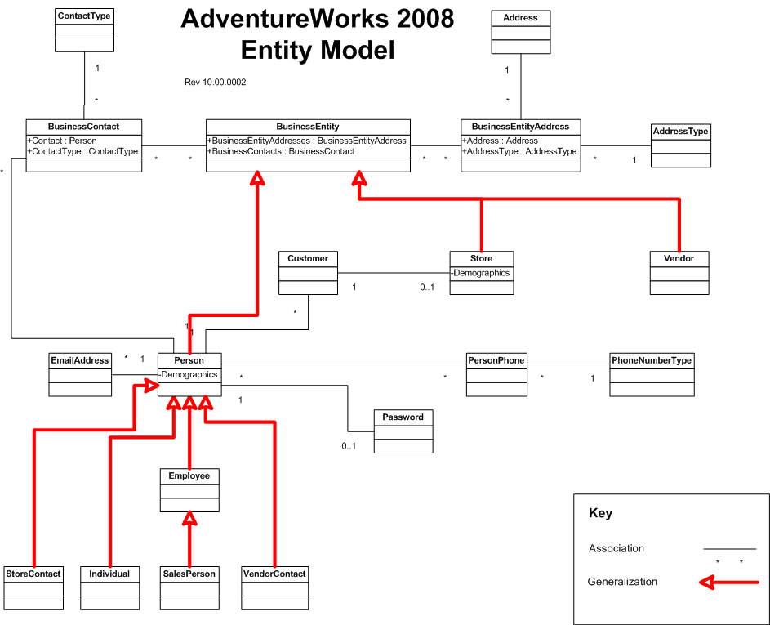

Address Table | ProductModelIllustration Table
AddressType Table | ProductModelProductDescriptionCulture Table
AWBuildVersion Table | ProductPhoto Table
BillOfMaterials Table | ProductProductPhoto Table
Contact Table | ProductReview Table
ContactCreditCard Table | ProductSubcategory Table
ContactType Table | ProductVendor Table
CountryRegion Table | PurchaseOrderDetail Table
CountryRegionCurrency Table | PurchaseOrderHeader Table
CreditCard Table | SalesOrderDetail Table
Culture Table | SalesOrderHeader Table
Currency Table | SalesOrderHeaderSalesReason Table
CurrencyRate Table | SalesPerson Table
Customer Table | SalesPersonQuotaHistory Table
CustomerAddress Table | SalesReason Table
DatabaseLog Table | SalesTaxRate Table
Department Table | SalesTerritory Table
Document Table | SalesTerritoryHistory Table
Employee Table | ScrapReason Table
EmployeeAddress Table | Shift Table
EmployeeDepartmentHistory Table | ShipMethod Table
EmployeePayHistory Table | ShoppingCartItem Table
ErrorLog Table | SpecialOffer Table
Illustration Table | SpecialOfferProduct Table
Individual Table | StateProvince Table
JobCandidate Table | Store Table
Location Table | StoreContact Table
Product Table | TransactionHistory Table
ProductCategory Table | TransactionHistoryArchive Table
ProductCostHistory Table | UnitMeasure Table
ProductDescription Table | Vendor Table
ProductDocument Table | VendorAddress Table
ProductInventory Table | VendorContact Table
ProductListPriceHistory Table | WorkOrder Table
ProductModel Table | WorkOrderRouting Table

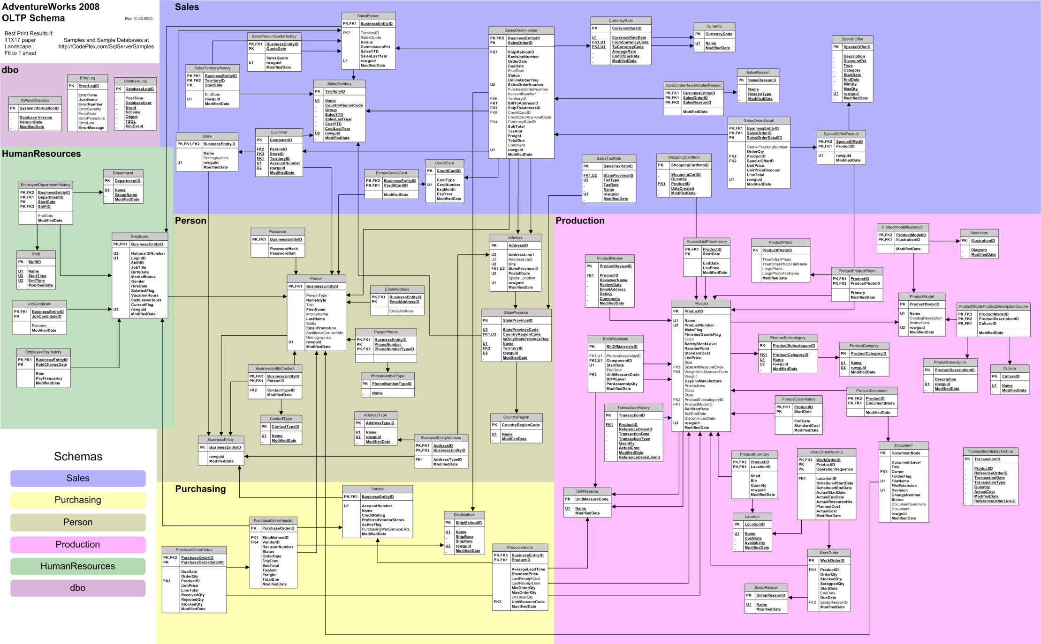

- Cấu trúc các bảng dữ liệu : thuộc tính, kiểu dữ liệu, ràng buộc
- Kích thước các bảng dữ liệu : kích thước bản ghi, số lượng các bản ghi,…
  - Viết câu SQL
- Sử dụng csdl AdventureWorks
USE AdventureWorks
Viết các câu lệnh phù hợp để thực hiện các công việc sau đây:
- Hiển thị chi tiết của tất cả mọi người từ bảng Person.Person
- Hiển thị chi tiết địa chỉ của tất cả các nhân viên trong bảng Person.Address
- Liệt kê tên của các thành phố từ bảng Person.Address và bỏ đi phần lặp lại.
- Hiển thị trung bình của tỷ giá (Rate) từ bảng HumanResources.EmployeePayHistory.
- Hiển thị tổng số nhân viên từ bảng HumanResources.Employee
- Đưa ra danh sách các khách hàng có trên 10 đơn hàng
- Đưa ra danh sách các mặt hàng được bán với số lượng nhiều nhất
- Đưa ra danh sách các mặt hàng có doanh thu bán hàng lớn nhất
- Đưa ra các đơn hàng có giá trị lớn nhất
- Đưa ra danh sách các thành phố có nhiều khách hàng nhất

  - Tinh chỉnh lược đồ CSDL
Hãy đề xuất hiệu chỉnh lược đồ CSDL để việc thực thi các truy vấn trên đạt hiệu quả tốt hơn

